Autoridad para el Manejo Sustentable de la cuenca y del lago de Amatitlán
-AMSA-

INFORME MENSUAL
  - UNIDAD DE EJECUCIÓN DE PROYECTOS
MARZO DE 2022

GUATEMALA, 25 DE MARZO 2022

ELABORACIÓN DE PLANOS

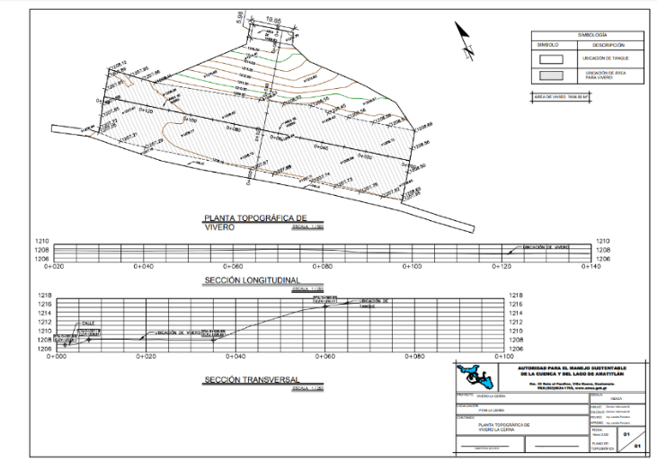
- Se realizó plano topográfico del vivero que está ubicado en PTAR La Cerra para establecer el rediseño del sistema de riego por micro expansión a cargo de División Forestal, Conservación y Manejo de Suelos.
24 de marzo 2022
PTAR La Cerra
Plano topográfico vivero La Cerra

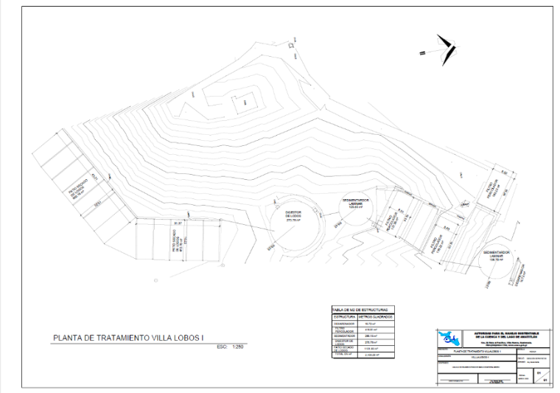
- Se realizaron planos topográficos de Plantas de Tratamientos de Aguas residuales: La Cerra, Villa Lobos 1, Santa Isabel, Mezquital y San Cristóbal.
17 de marzo 2022
PTAR Villalobos 1
Plano topográfico de áreas de Planta

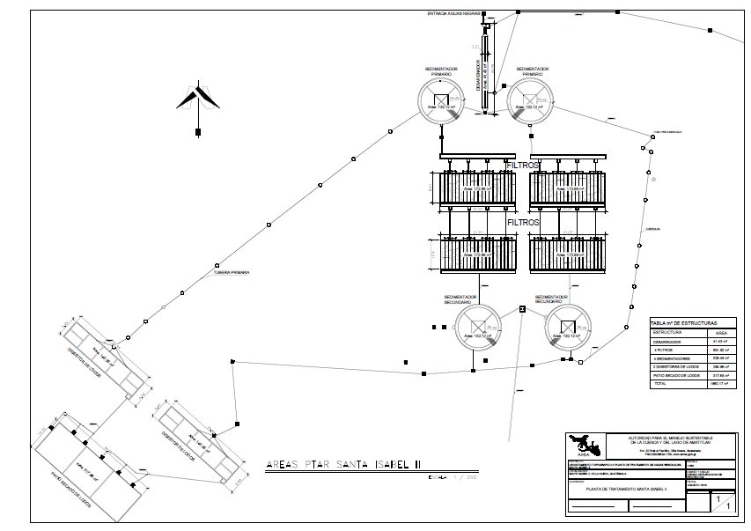
17 de marzo 2022
PTAR Santa Isabel
Plano topográfico de áreas de Planta

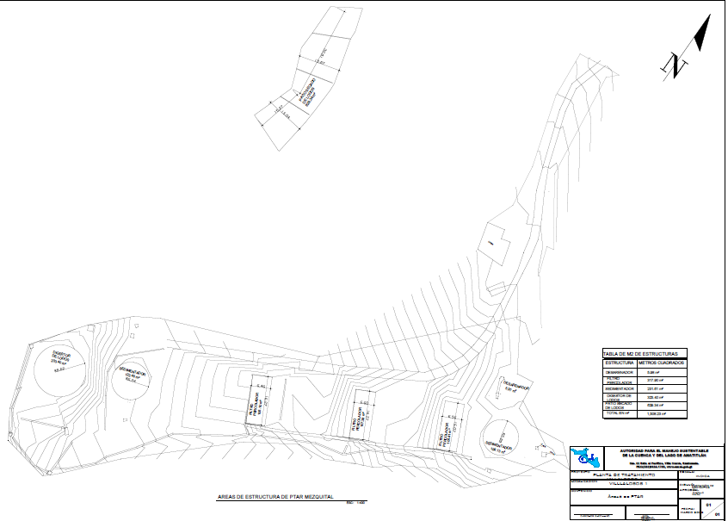

16 de marzo 2022
PTAR Mezquital
Plano topográfico de áreas de Planta

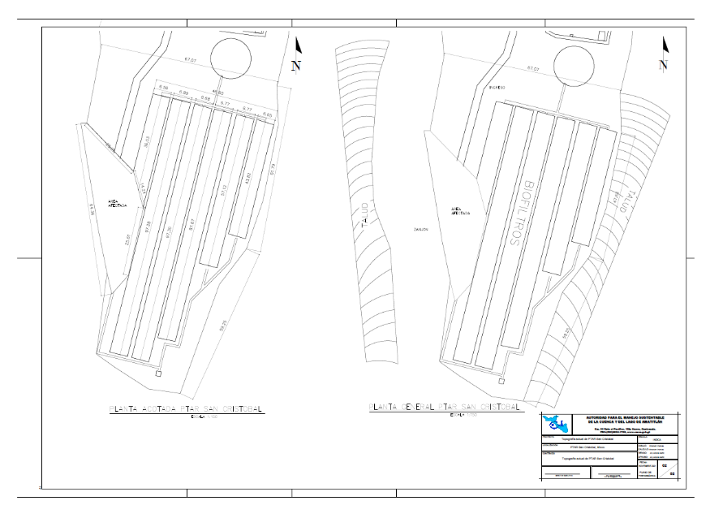

16 de marzo 2022
PTAR San Cristóbal
Plano topográfico de áreas de Planta

- Se realizó plano topográfico de ingreso al relleno sanitario con el objetivo de reubicar el acceso.
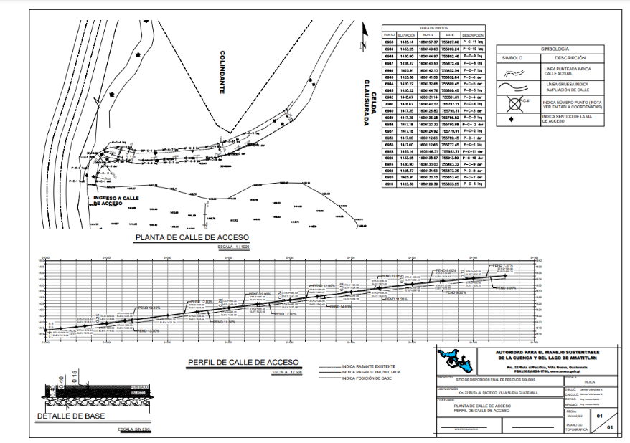

21 de marzo
Vertedero Km 22
Plano topográfico de rutas de acceso

- Se apoyó con la realización del plano topográfico de altimetría (niveles mensuales), que se realiza en el vertedero controlado para llevar un control de los asentamiento y rellenos que tiene cada una de las plataformas de las siguientes fechas: 10 de enero al 07 de marzo y 07 al 14 de marzo
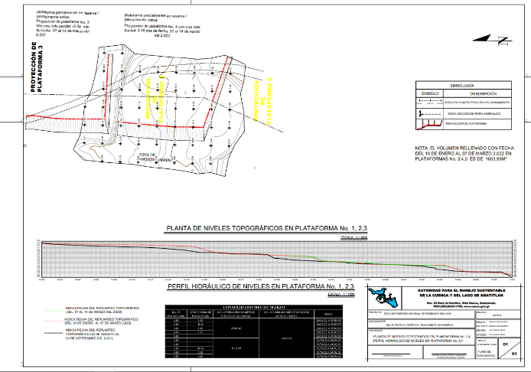
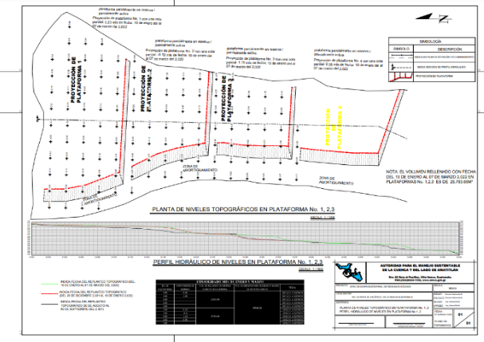
24 de marzo 2022
Vertedero km 22
Plano topográfico del vertedero controlado
de fecha 07 al 14 de marzo 2022
24 de marzo 2022
Vertedero km 22
Plano topográfico del vertedero controlado
de fecha 10 de enero al 07 de marzo 2022

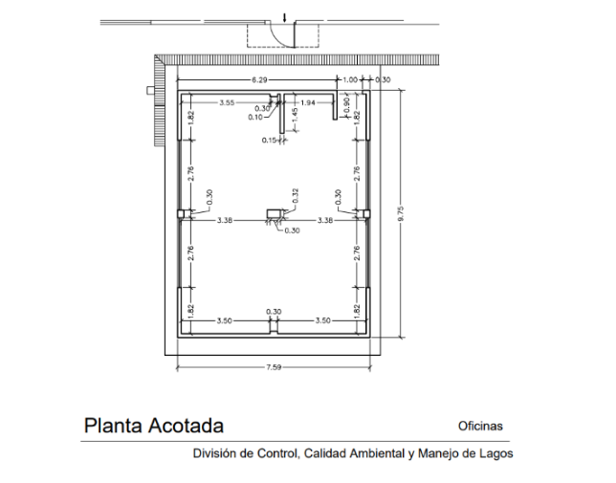
- Se realizaron planos arquitectónicos (Iluminación, fuerza, acabados y estructural) para la construcción de oficinas en la cual será de uso de oficinas administrativas de la división con 12 puestos de trabajo.
Plano Arquitectónico
planta acotada

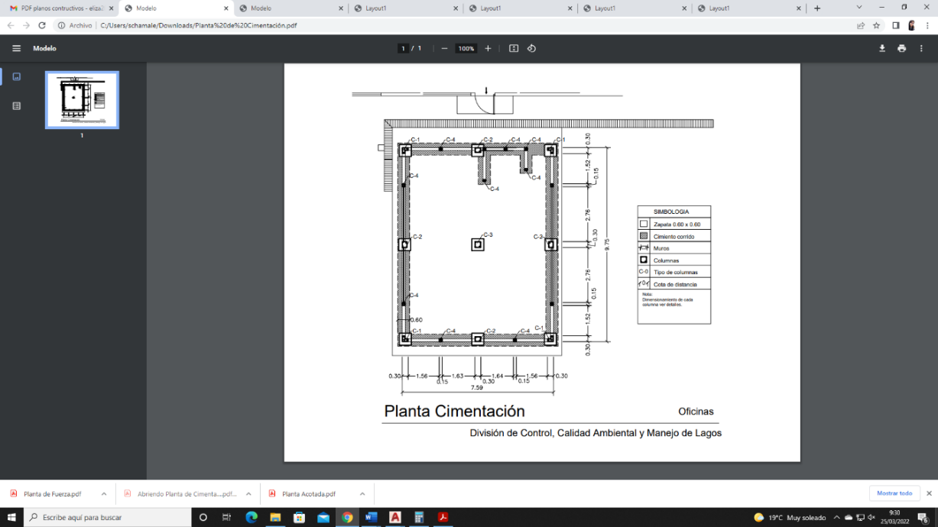
Plano Arquitectónico
planta de cimentación

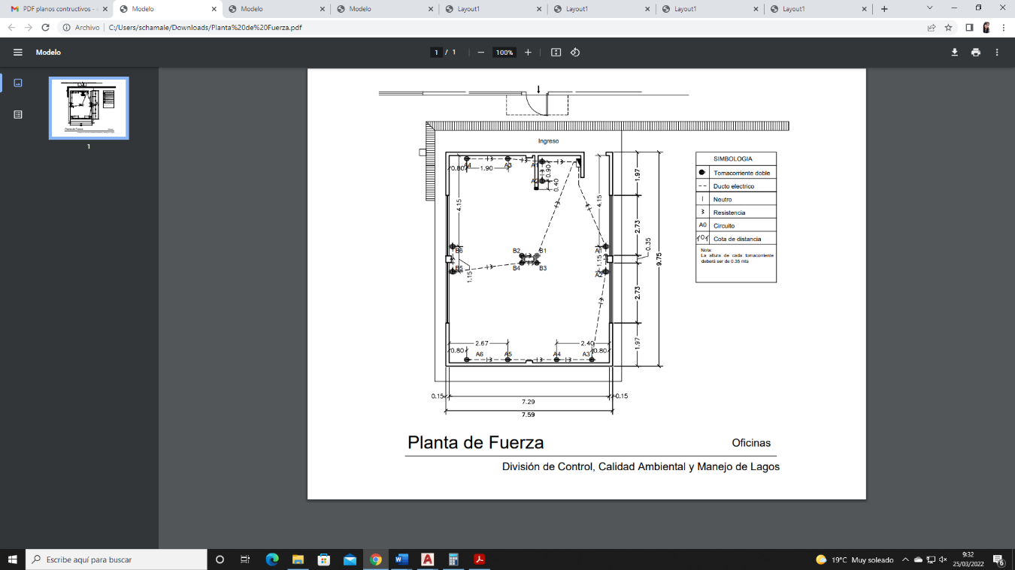

Plano Arquitectónico
planta de fuerza

ELABORACIÓN DE PERFILES TÉCNICOS DE LA UNIDAD DE EJECUCIÓN DE PROYECTOS

Perfil | Actividades
Planta de Separación de Desechos Sólidos | Caracterización geográfica, socioeconómica de la población beneficiada con el proyecto.
Planta de Separación de Desechos Sólidos | Estructura del Proyecto de acuerdo con las Normas del Sistema Nacional de Inversión Pública
Planta de Separación de Desechos Sólidos | Análisis ambiental del proyecto, realización e Matriz de Leopold.

ANÁLISIS DE ESTUDIOS DE SUELOS TÉCNICOS

- Se realizó estudio de suelos para definir el tipo de material para las rutas de acceso del vertedero controlado.
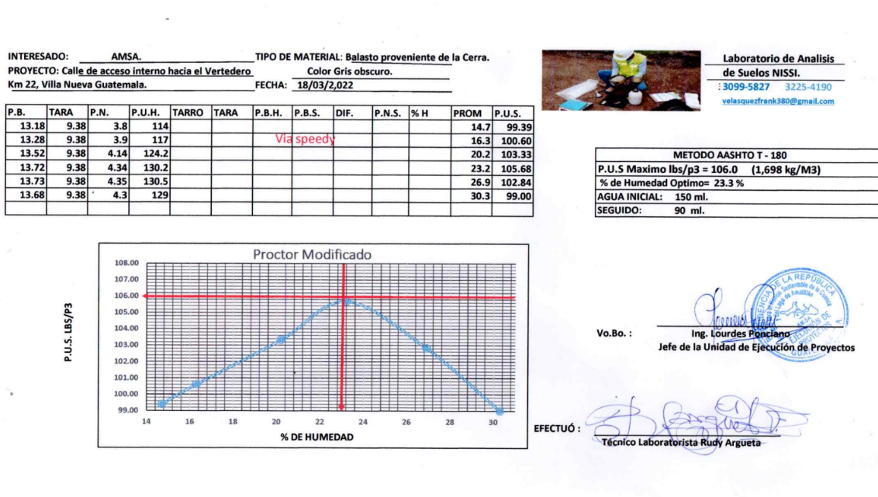

Vertedero Km 22
Análisis de tipo de material

- Se realizó análisis de muestra de material fino utilizado como arena, para fundir cimientos y columnas, para la Construcción de nuevos Módulos de Control Ambiental.

Instalaciones AMSA
Análisis de material fino

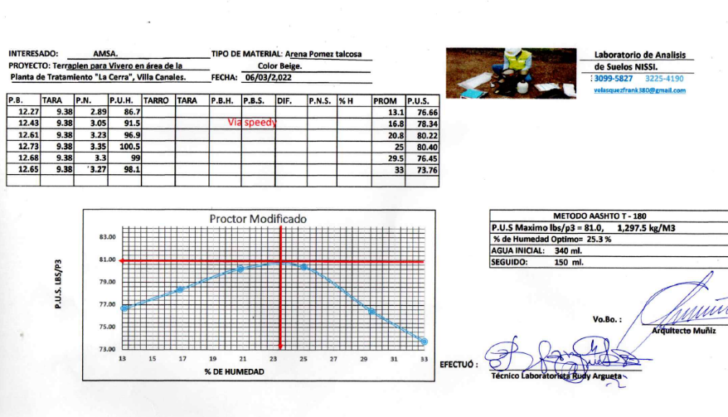
- Se realizó análisis de la Norma AASHTO T-180, al material denominado arena pómez que se encuentra apilado en el terraplén que se utilizara para el vivero de la División Forestal, Conservación y Manejo de Suelos.

PTAR La Cerra
Análisis de material

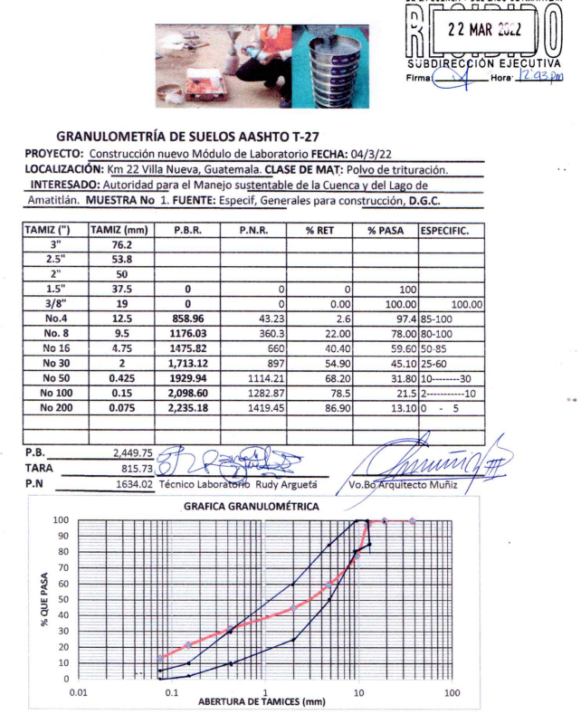

LEVANTAMIENTOS TOPOGRÁFICOS Y BATIMÉTRICOS

- Se realizó el levantamiento topográfico, para cálculo de volúmenes en vertedero controlado, localizado en el km. 22 ruta al pacífico Bárcenas, del municipio de Villa Nueva, del departamento de Guatemala.
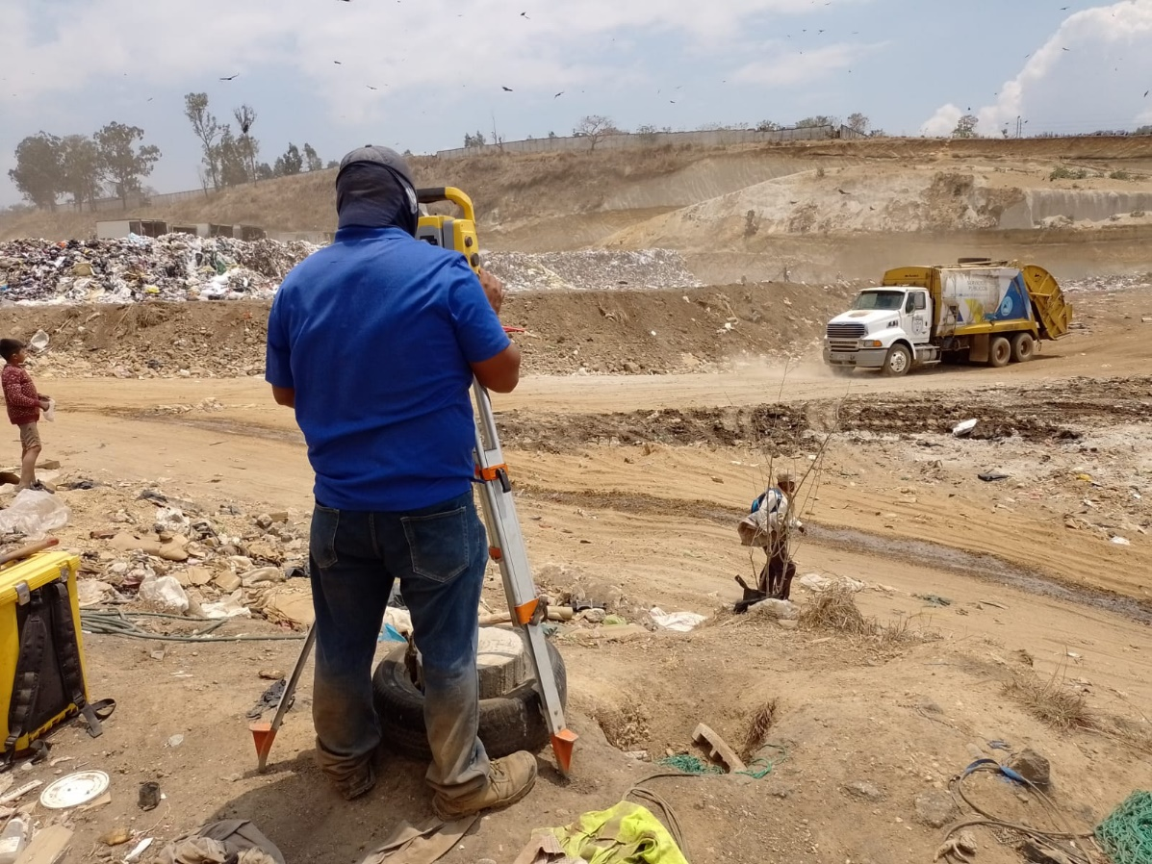
- Se apoyó en la realización del levantamiento topográfico (altimetría y planimetría) para aumentar el cauce del Rio Villa Lobos en su desembocadura en el Lago de Amatitlán, municipio de Villa Canales en el departamento de Guatemala.

- Se apoyó en la realización de niveles topográfico, en área de terraplén para los viveros de la División Forestal, Conservación y Manejo de Suelos. Para la aplicación de material selecto y nivelación de suelos.
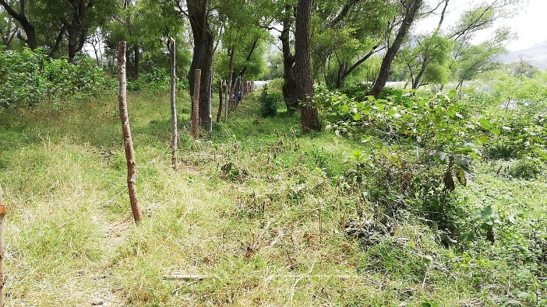
- Se realizó el levantamiento topográfico en vertedero controlado para las rutas de accesos de los camiones que ingresan.
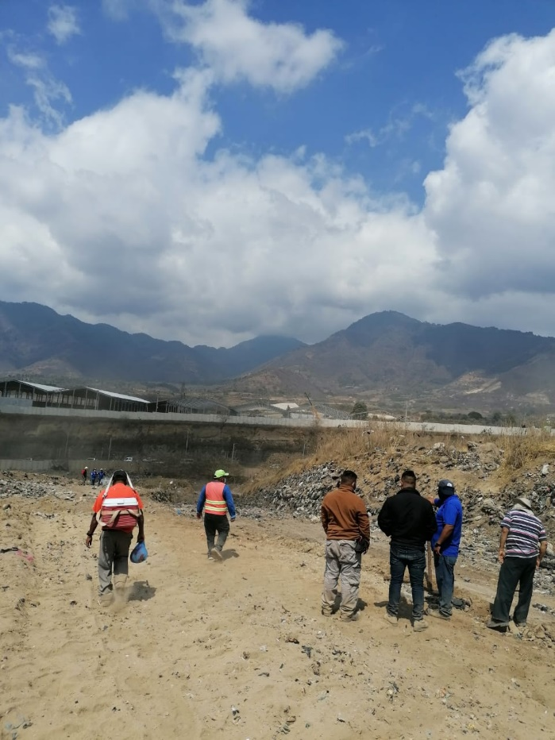

- Planta de tratamiento La Cerra, limpieza de terraplén que se encuentra entre los canales 10 y 11, tercer batería de bio-filtros.
